Report z cvičenia č.2

Pavol Trník, Rastislav Kupčík

* Konfigurácia smerovačov R1, R2
  + pridelenie IP adries na jednotlivé rozhrania, na S0/0/0 clock rate a bandwidth
  + konfigurácia statického smerovania
  + otestovanie konektivity v sieti – aby príkaz ping prebehol aj na PC1 a PC2, bolo potrebné vypnúť Windows Firewall
* Úloha č.1 (TCP)
* generovanie prevádzky 21p/s
* 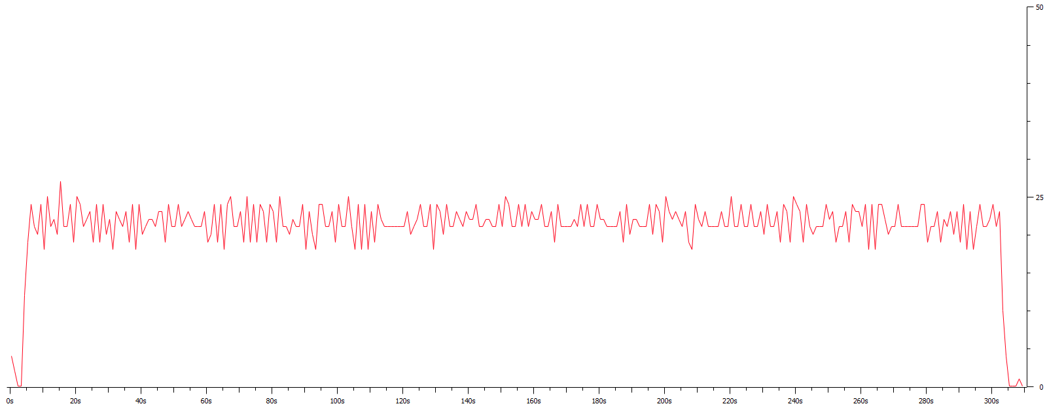 telnet z PC1 na R2 prebehol bez problémov
* generovanie prevádzky 42p/s
* 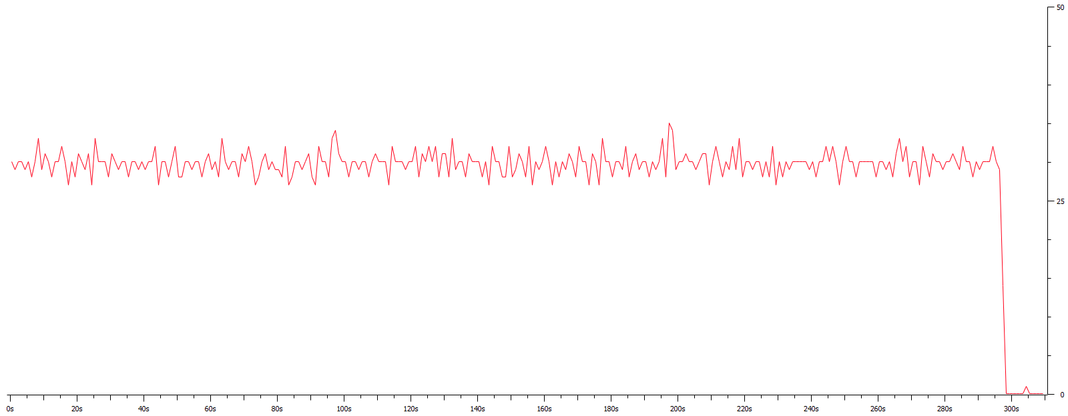 telnet opäť úspešný
* Úloha č.2 (UDP)
* generovanie prevádzky 21p/s
* 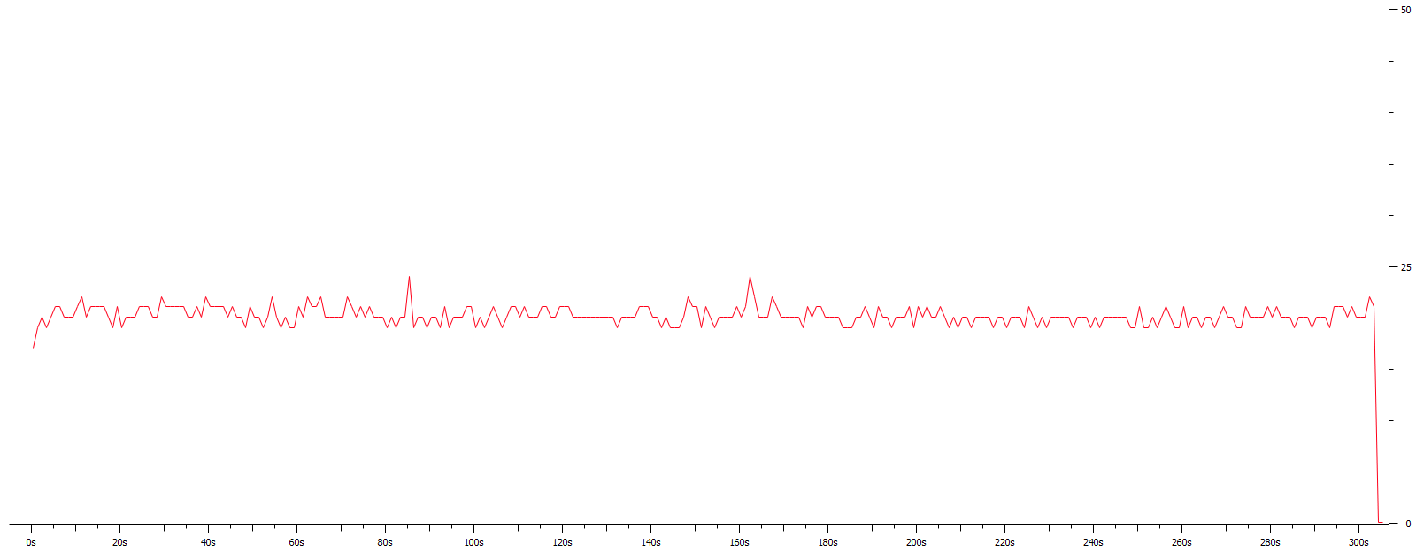 telnet bez problémov
* generovanie prevádzky 42p/s
* telnet NEÚSPEŠNÝ, niekedy sa podarilo pripojiť z PC1 na R2, no reakčný čas bol veľmi zlý

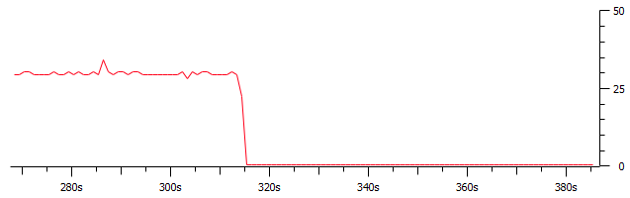

* Úloha č.3
* zmena mechanizmu vyberania paketov z fronty z FIFO na WFQ
* 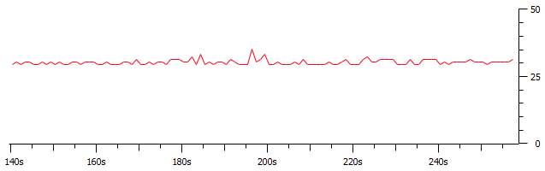 telnet už prešiel bez najmenších problémov
* Úloha č.4
* vzhľadom na to, že Windows 7 vo virtuálnom prostredí pri odosielaní každého paketu zmení pole DSCP na hodnotu 0x00, nie je možné na strane príjemcu rozlišovať takto značkovanú prevádzku
* Bonusová úloha
* kombinovaný tok TCP + UDP (42p/s)

*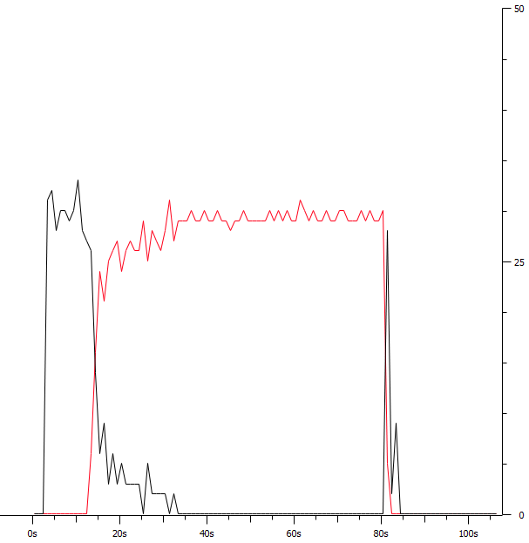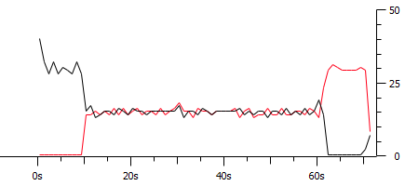 Správanie sa pri FIFO:*

*Správanie sa pri WFQ:*

* Červený tok je UDP, čierny TCP